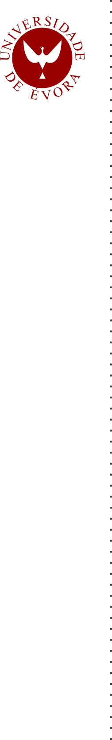
UNIVERSIDADE DE ÉVORA
ESCOLA DE CIÊNCIAS SOCIAIS
DEPARTAMENTO DE PSICOLOGIA

Defeitos de Memória em Pacientes Afásicos

João Miguel Barbosa Gavela
Orientação: Sofia Tavares

Mestrado em Psicologia
Área de especialização: Psicologia Clínica e da Saúde
Dissertação

Évora, 2013

